# 前言

目前同学们已经掌握CSS选择器的定义和功能，CSS中的单位，字体样式，颜色，背景功能。以及区块、网页布局属性的功能，以及盒子模型。

# 知识技能篇

## 单元一 了解购物网站的结构

### 学习目标

本单元主要完成学习目标：

1.了解购物网站首页各个部分的内容。

### 任务1.1 了解购物网站首页各个部分的内容

制作购物网站首页，页面包括页头、正文、侧边栏和页脚4个部分。页面各部分包括如下内容。

(1)页头：包括一个商品分类导航栏。

(2)正文：包括广告大图和新品列表。

(3)侧边栏：包括商品销量排行列表和促销商品列表。

(4)页脚：包括版权声明信息和 “返回顶部” 链接。

页面最终效果如图所示

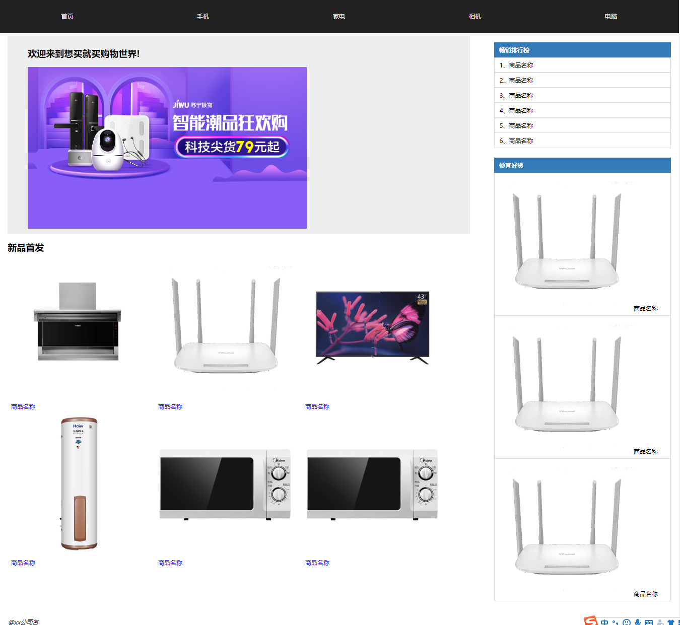

# 技能应用篇

## 单元二 任务实施，购物网站的开发

### 任务2.1 创建文件

1.创建index.html文件，作为首页。

<!DOCTYPE html>

<html>

<head>

<meta charset="utf-8">

<title>购物世界</title>

</head>

<body>

</body>

</html>

2.创建style.css文件，作为样式表。

2.1在文件夹中新建一个文件夹

2.2将文件另存为style.css，如图所示。

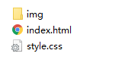

### 任务2.2 链接到外部样式文件

1.在index.html文件的<head>标签中用<link>标签引入css的外部样式链接。

<head>

<meta charset="utf-8">

<title>购物世界</title>

<link rel="stylesheet" type="text/css" href="style.css">

</head>

2.编辑style.css样式，重置默认样式。

字体大小设为 18px。

内边距和外边距的默认值设为0。

去除文本装饰。

body{

font-size: 18px;

margin: 0;

padding: 0;

text-decoration: none;

}

### 任务2.3 导航栏样式

1.用<div>标签和<ul>标签搭建导航栏结构。

2.为需要独立样式的标签添加class属性。

<div id="top"><!--导航栏最外围盒子-->

<ul class="topList"><!-- 导航项外部ul标签-->

<li><a href="">首页</a></li><!--每一个导航项-->

<li><a href="">手机</a></li>

<li><a href="">家电</a></li>

<li><a href="">相机</a></li>

<li><a href="">电脑</a></li>

</ul>

</div>

2.CSS布局。

全局CSS样式，用元素选择器对基础标签进行初始化定义。

li{

list-style: none; /*消除li标签默认样式*/

}

a{

text-decoration: none; /*清除超链接的默认下画线*/

}

img{

max-width: 100%; /*设置图片的最大宽度*/

}

导航栏CSS样式，用 id 选择器、类选择器、后代选择器和子选择器指定元素样式。

#top{

padding: 20px 0;

width: 100%;

background-color: #222;

}

/*使用类选择器设置导航项外部的ul标签的样式*/

.topList{

display: table;

width: 100%;

padding: 0;

}

/*使用后代选择器，li标签清除列表默认样式；显示为表格单元格*/

.topList li{

display:table-cell;

}

/*使用子选择器设置每个导航项的a标签的样式*/

.topList li > a{

display: block;

text-align: center;

color: white;

}

样式效果如下图所示。



### 任务2.4 左边栏

1.正文中上半部分添加广告大图。

HTML内容，用一个<h2>标签设置图片的标题，<Img>标签展示图片。

<div id="content"><!--正文部分-->

<div class="left_side"><!-- 左边栏盒子 -->

<div class="top_pic"><!--海报图盒子-->

<h2>欢迎来到想买就买购物世界!</h2><!--图片标题-->

<img src="img/banner1.jpg"><!--图片-->

</div>

</div>

</div>

CSS布局，设置整个正文盒子、左边栏和海报盒子样式。

/*正文--商品内容*/

#content{

width: 100%;

margin: 10px 0 20px 0;

overflow: hidden;

}

/*左边栏整体盒子样式*/

.left_side{

float: left;

width: 68%;

margin-left: 1.2%;

}

/*海报图盒子样式*/

.top_pic{

padding: 10px 60px;

background-color: #eee;

}

样式效果如图所示。

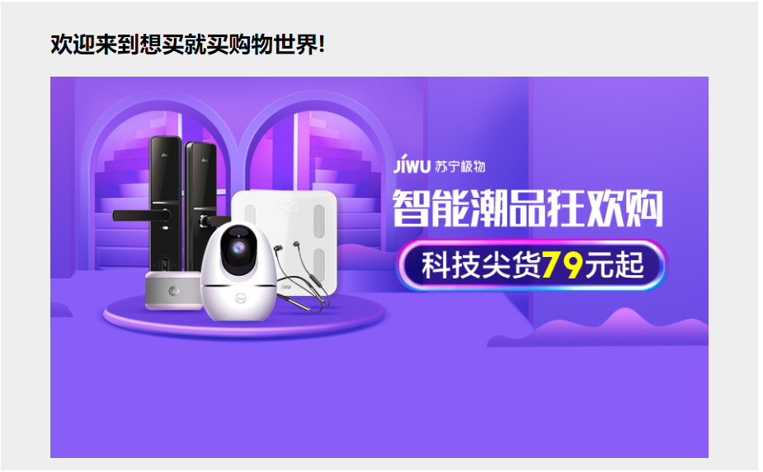

2.添加正文中下半部分的“新品首发”列表。

HTML内容，为图片外层<div>标签添加id属性。

<div id="products"><!-- 新品内容的盒子 -->

<h2>新品首发</h2>

<div>

<img src="img/goods2.png" alt=" 商品名称">

<a href="#"><p>商品名称</p></a>

</div>

<div>

<img src="img/goods3.png" alt=" 商品名称">

<a href="#"><p>商品名称</p></a>

</div>

<div>

<img src="img/goods4.png" alt=" 商品名称">

<a href="#"><p>商品名称</p></a>

</div>

<div>

<img src="img/goods5.png" alt=" 商品名称">

<a href="#"><p>商品名称</p></a>

</div>

<div>

<img src="img/goods6.png" alt=" 商品名称">

<a href="#"><p>商品名称</p></a>

</div>

<div>

<img src="img/goods7.png" alt=" 商品名称">

<a href="#"><p>商品名称</p></a>

</div>

</div>

CSS样式，用后代选择器指定元素样式。

#products div{

width: 30%;

display: inline-block;

padding: 0 10px;

}

样式效果如下图所示。

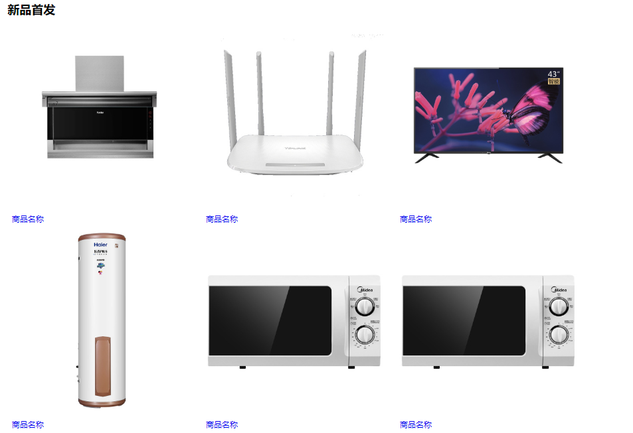

### 任务2.5 右边栏

1.使用<ul></ul>和<li></li>列表标签在右边栏中添加两个列表。

<div id="right_side">

<ul class="list_group">

<li class="list_title">畅销排行榜</li>

<li class="list_item">1、商品名称</li>

<li class="list_item">2、商品名称</li>

<li class="list_item">3、商品名称</li>

<li class="list_item">4、商品名称</li>

<li class="list_item">5、商品名称</li>

<li class="list_item">6、商品名称</li>

</ul>

<ul class="list_group">

<li class="list_title">便宜好货</li>

<li class="list_item">

<img src="img/goods3.png">商品名称

</li>

<li class="list_item">

<img src="img/goods3.png">商品名称

</li>

<li class="list_item">

<img src="img/goods3.png">商品名称

</li>

</ul>

</div>

2.右边栏的外围盒子和列表的CSS样式。

/*右边栏外围盒子*/

#right_side{

float: right;

width: 28%;

margin-right: 1.2%;

}

/*列表盒子样式*/

.list_group{

margin-bottom: 30px;

}

/*列表标题样式*/

.list_title{

padding: 10px 15px;

font-weight: bold;

color: #fff;

background: #337ab7;

}

/*列表项*/

.list_item{

padding: 10px 15px;

margin-bottom: -1px;

border: 1px solid #ddd;

}

样式效果如图所示。



任务2.6 底边栏

1.定义正文的脚注，添加“返回顶部”链接。

<div id="bottom">

<a href="#" class="toTop">返回顶部</a>

<p>@xx公司名</p>

</div>

2.底边栏CSS样式。

/*尾部一一底部栏*/

#bottom{

position: relative;

width: 100%;

height: 30px;

}

/*底边栏的a链接样式*/

#bottom a{

position: absolute;

right: 1.2%;

}

/*底边栏的p标签样式*/

#bottom p{

position: absolute;

margin: 0;

left: 1.2%;

font-style: italic;

}

3.运行效果如图所示。

